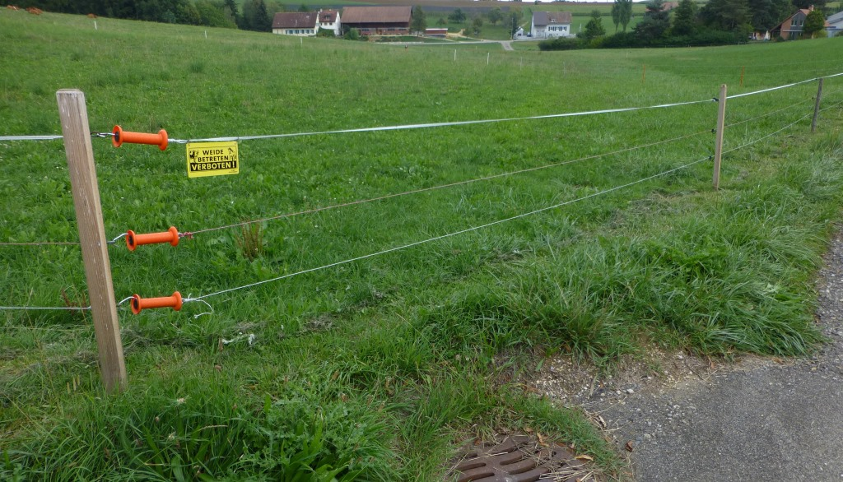
58.68 Müntelbächli, oberster Abschnitt
Gegen WSW anschliessendes Drainagesystem
58.68 Müntelbächli, oberster Abschnitt und gegen WSW anschliessendes Drainagesystem

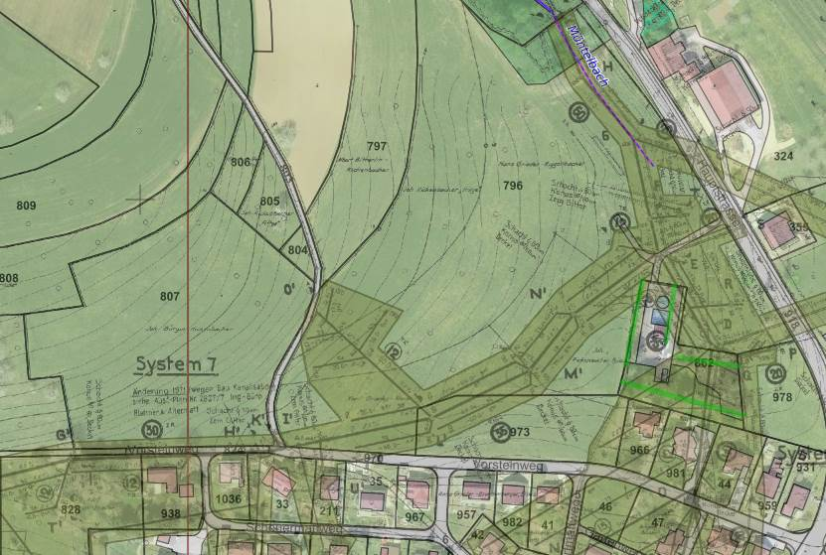
58.68 Müntelbächli, oberster Abschnitt
eingedolt
Gegen WSW anschliessendes Drainagesystem
Siehe auch Fotos nachfolgende Seite

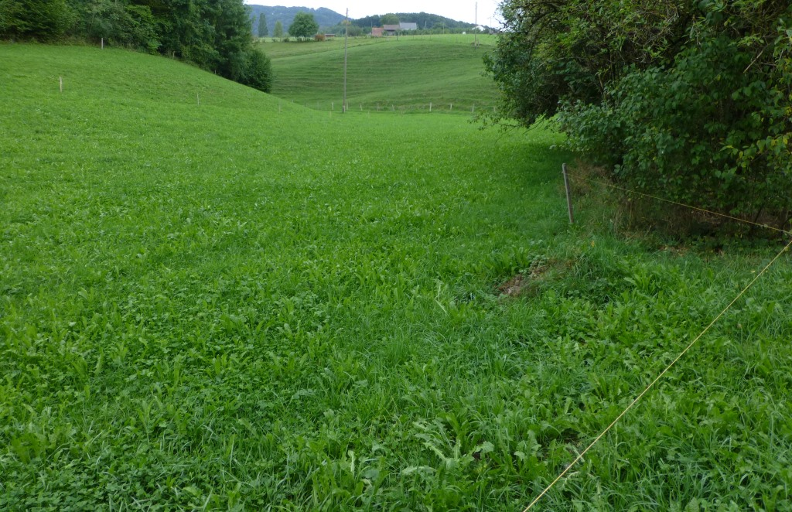
58.72 Bergbächli, eingedolt
58.72 Bergbächli

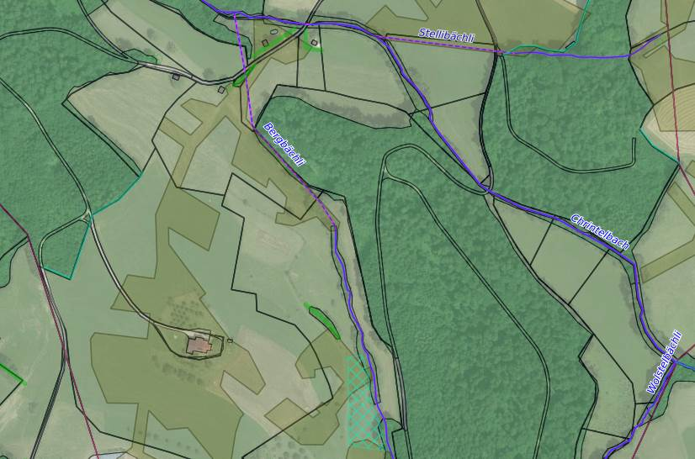
Drainagesystem
Richtung Rütihof
58.72 Bergbächli, eingedolt (Foto oben)
Drainagesystem
Richtung Rütihof
Siehe auch Fotos nachfolgende Seite

Ausschnitt GeoView siehe vorangehende Seite
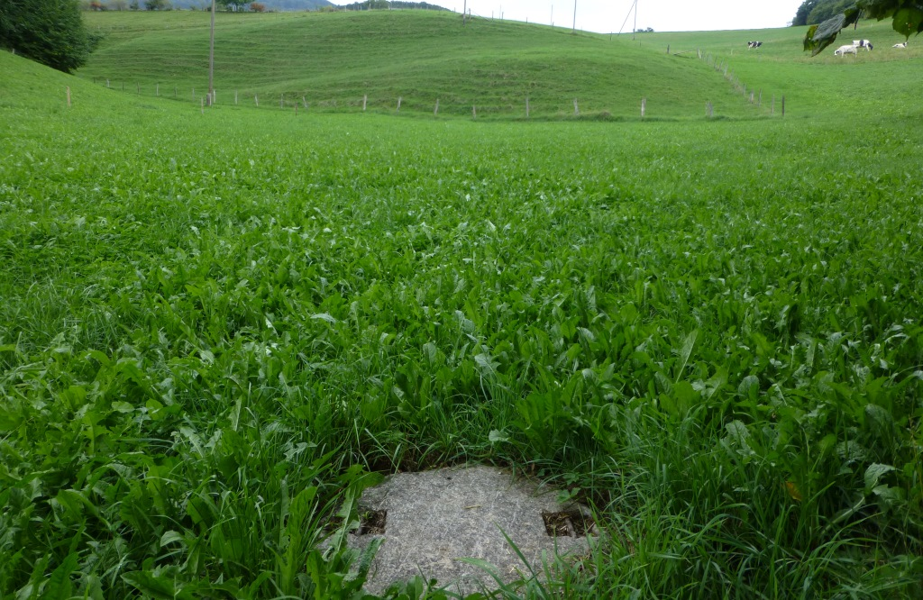
58.72 Bergbächli, eingedolt
Drainagesystem
Richtung Rütihof
58.72 Bergbächli und Drainagesystem Richtung Rütihof

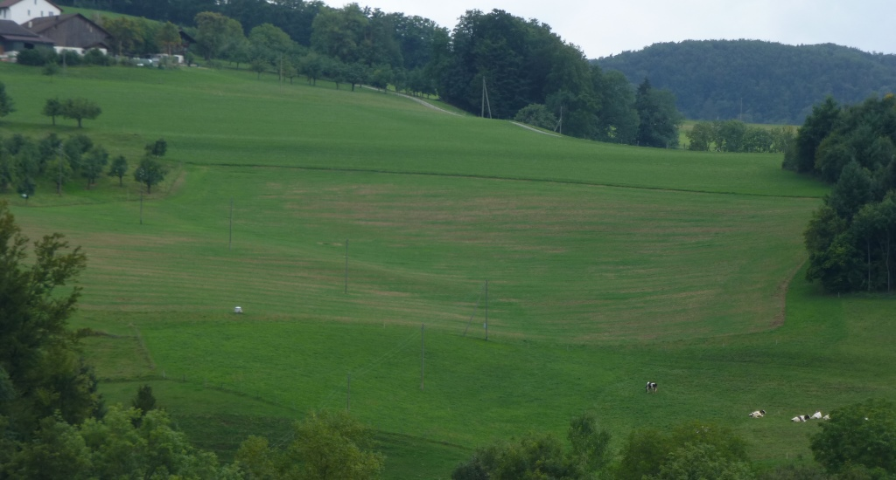
Drainagesystem
Richtung Länz
Drainagesystem südlich 58.72 Bergbächli Richtung Rütihof

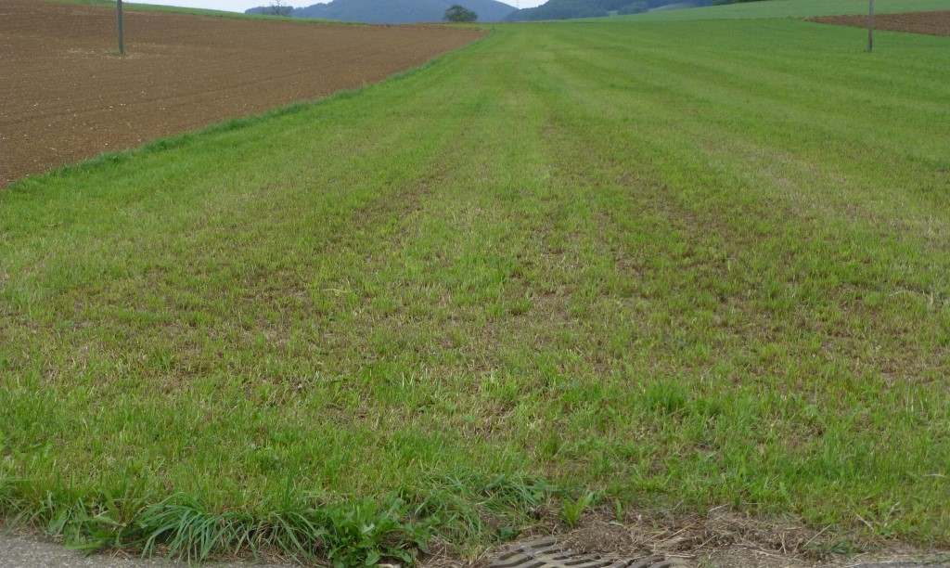
Drainage als Verbindung zu 58.199 Regenwasser-ableitung Weiermatt
Drainage als Verbindung zu 58.199 Regenwasser-ableitung Weiermatt
58.203 Hollenbächli, Drainage als Verbindung zu 58.199 Regenwasserableitung Weiermatt

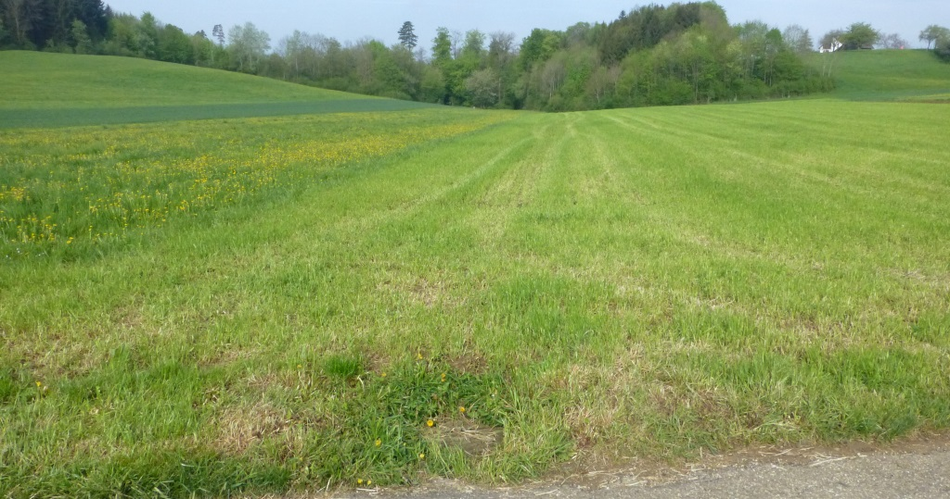
58.203 Hollenbächli, Drainage in direkter Verlängerung
58.203 Hollenbächli, Drainage in direkter Verlängerung
58.203 Hollenbächli, Drainage in direkter Verlängerung

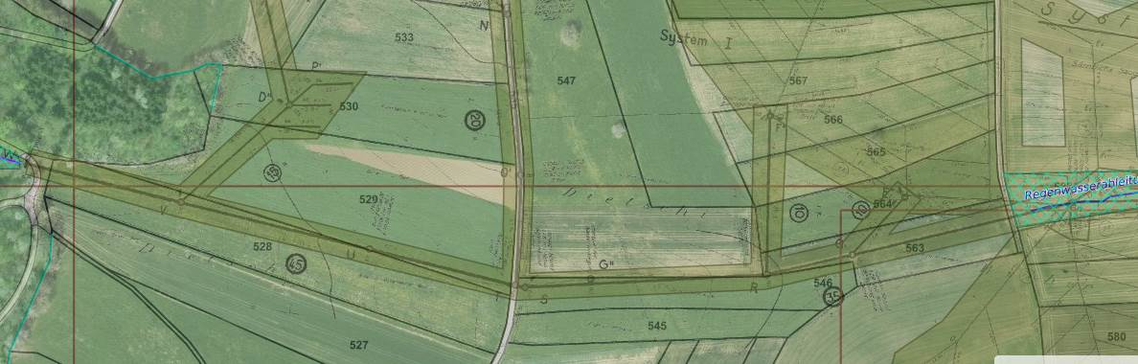
58.199 Regenwasser-ableitung Weiermatt

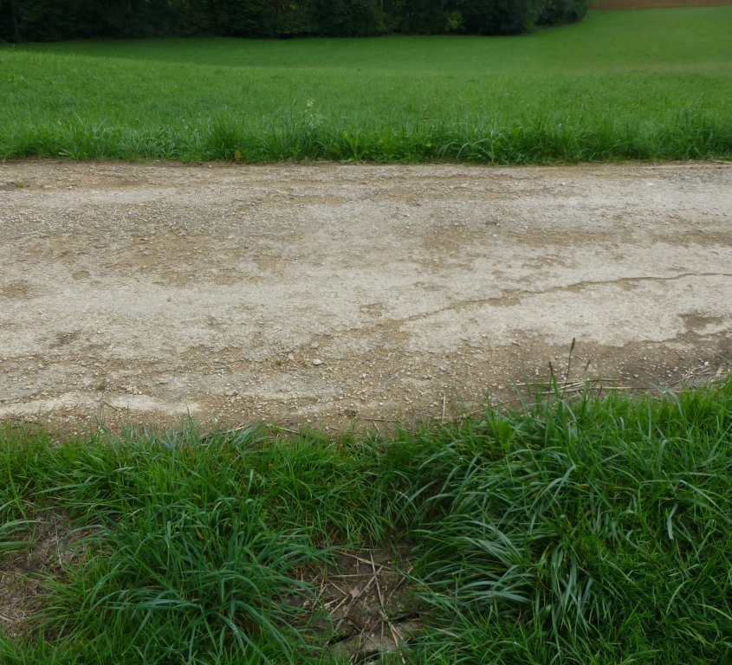 | 58.205 Stellibächli, eingedolter Abschnitt

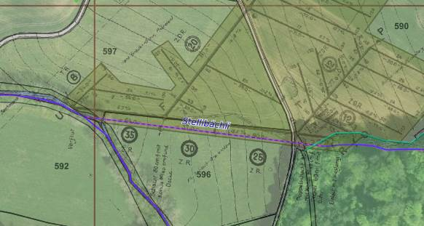
58.205 Stellibächli, eingedolter Abschnitt

